# Git必知必会

## 生成ssh

首先在git客户端运行如下命令：

ssh-keygen -t rsa –C “ [liujunhangWX@163.com](mailto:liujunhangWX@163.com)”

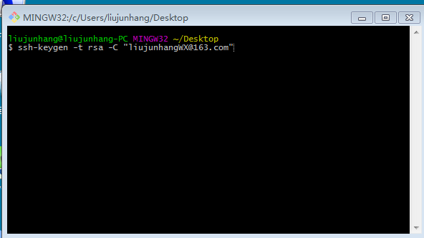

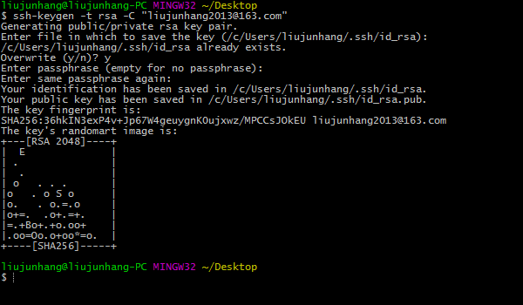

运行完成后，找到ssh密钥

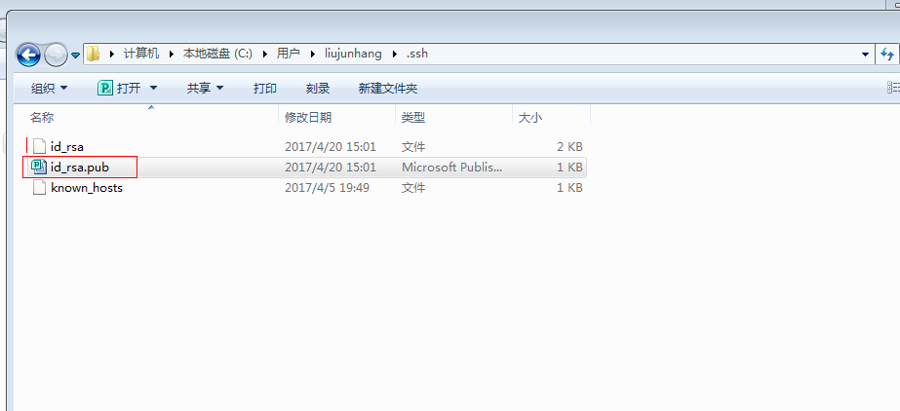

打开id_rsa.pub文件，切忌不能用记事本打开，用编辑器打开

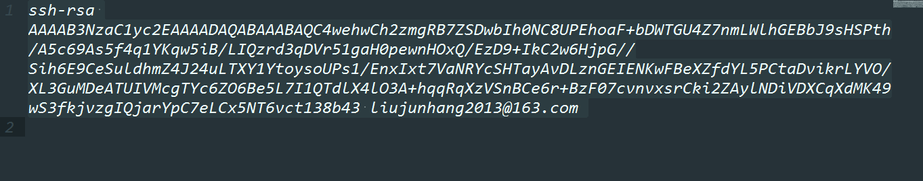

将文件里的密钥复制 ctrl + c

复制完成后将密钥添加到github账户里面去。

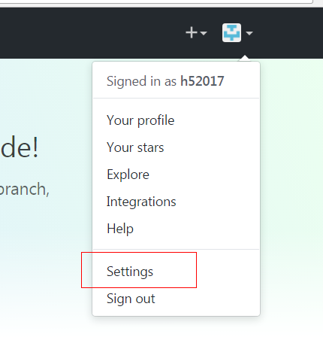

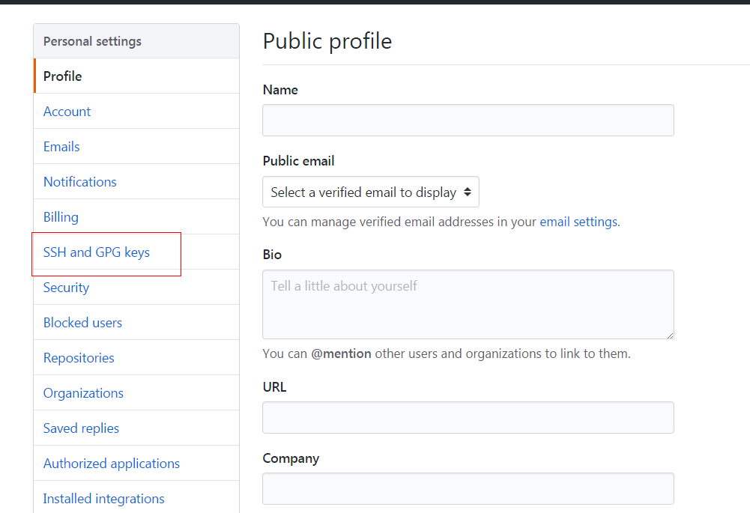

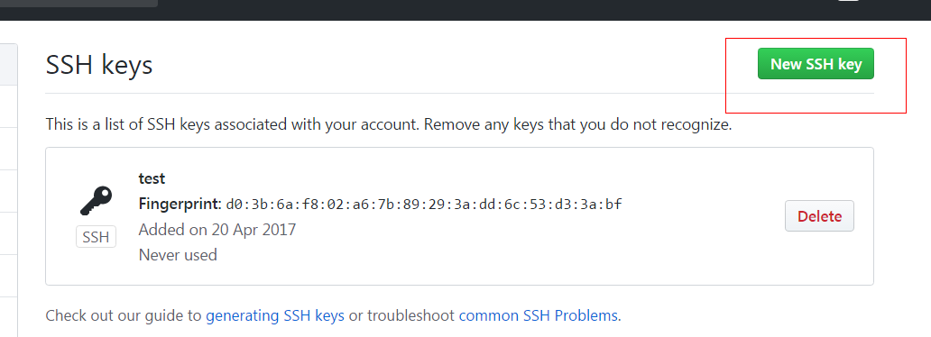

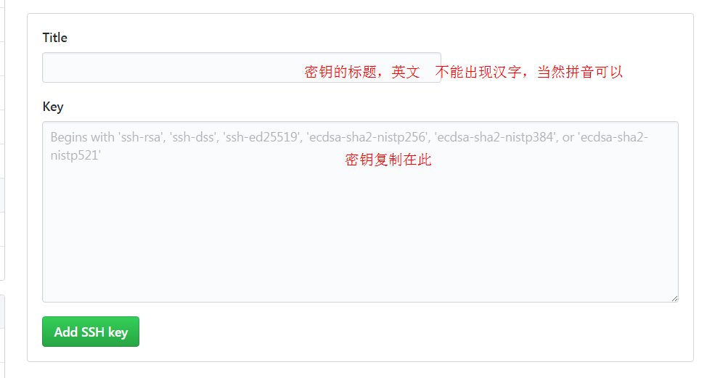

密钥添加成功：

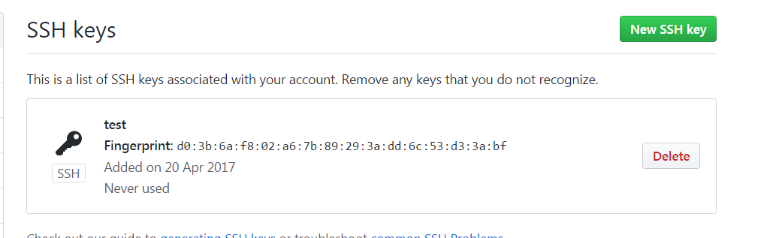

## 创建github仓库

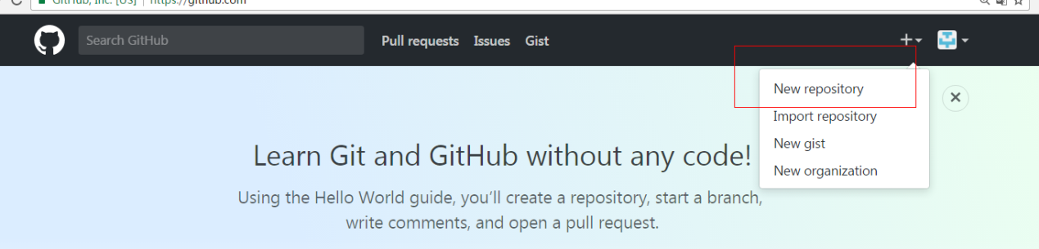

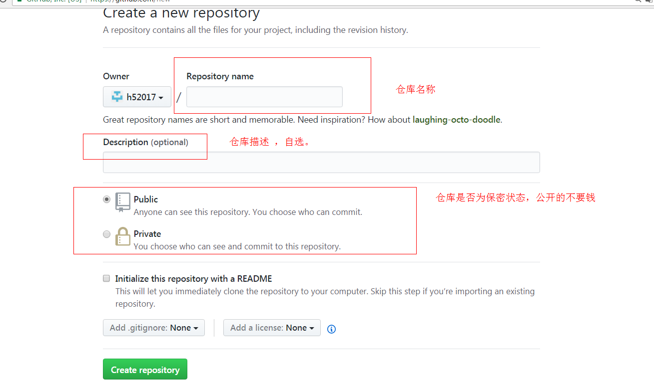

仓库创建成功

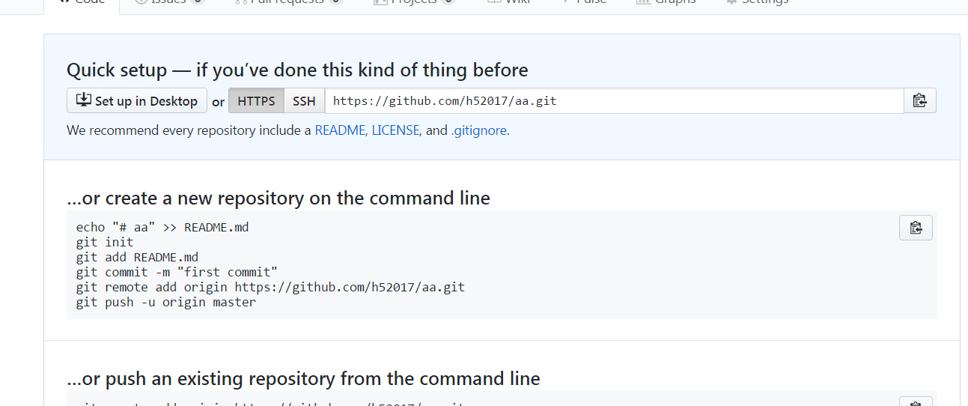

## 删除仓库

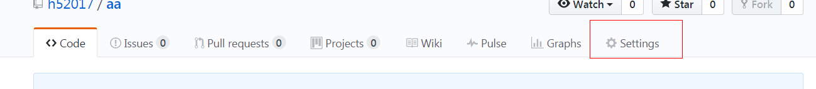

点击settings

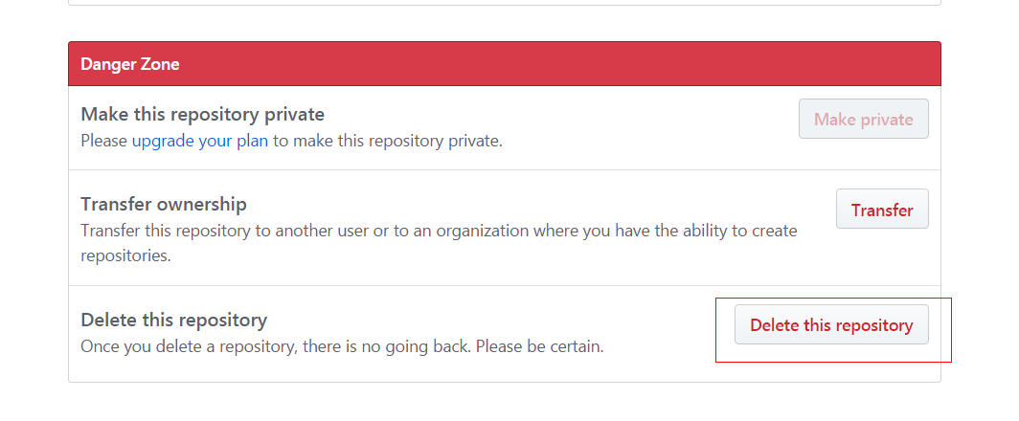

点击之后会要求输入仓库名

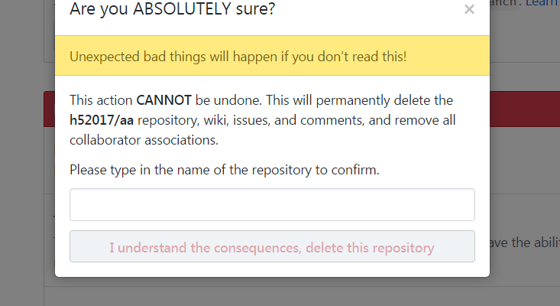

## 选择项目目录

在客户端任意位置，创建一个目录当作项目目录



## 仓库初始化

在选中的目录中右键选择 Git Base Here ,并且运行 git init

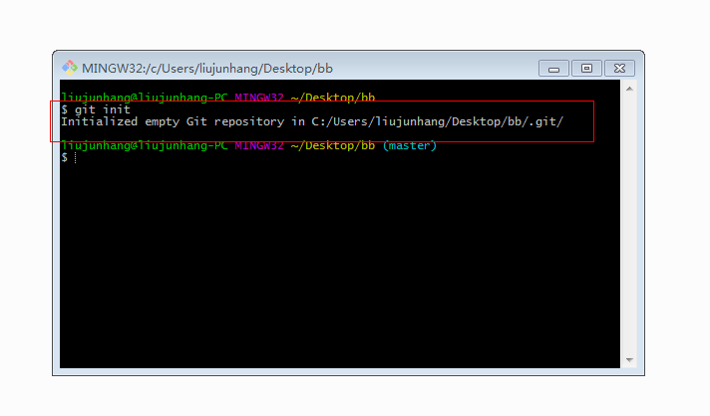

出现下面的提示就已经创建成功了。

但是如果没有看到git文件夹，就设置一下显示隐藏文件

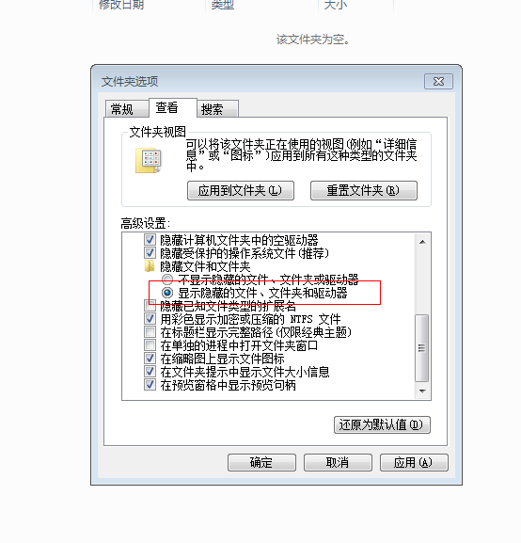

操作步骤：按住alt 键，点击工具 --- 文件夹选项 --- 查看 。

## 连接仓库

在git中，执行以下命令

git remote add origin github仓库地址

<https://github.com/h52017/aa.git>

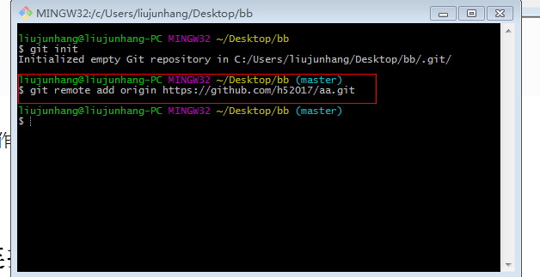

## 上传文件

### 通过git把代码先上传到本地的git仓库

在git中输入 git add + 文件名

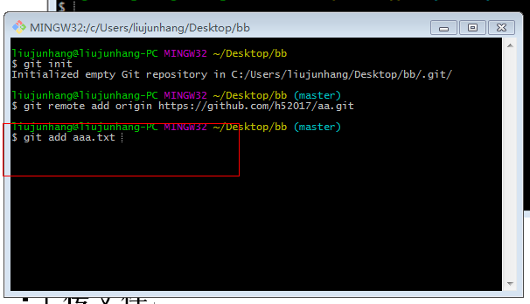

Tip：如何查看哪些文件没有git add操作 ，

Git status ，出现的红色字体的文件就是没有git add操作的

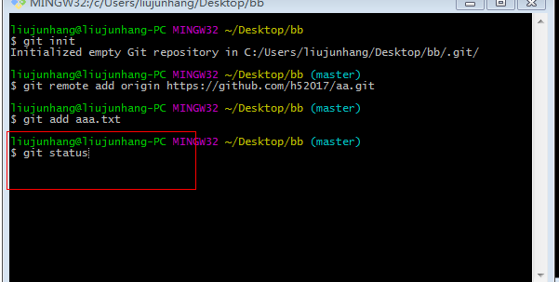

如果为绿色，说明添加成功

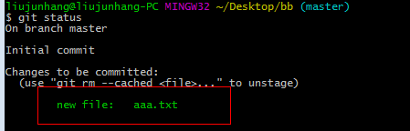

下一步，提交到本地git仓库

Git commit –m ‘关于本次提交的描述’

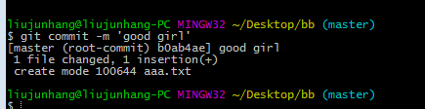

### 将文件上传到github仓库

在git中运行 git push –u origin master

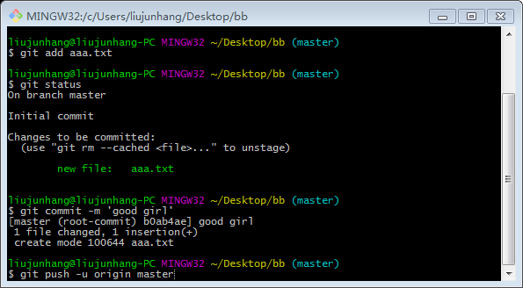

输入用户名

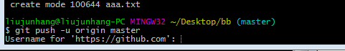

输入密码

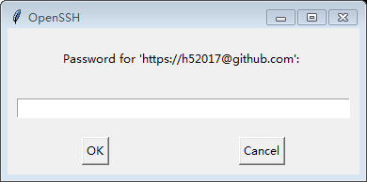

出现下面的内容说名上传成功

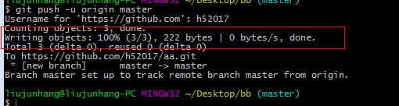

刷新仓库

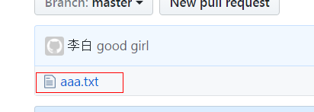

## 如何从别的文件夹继续向仓库提交内容

## 同步代码

在新的项目目录中git init 初始化仓库

连接要操作的仓库

先同步代码，将github上的仓库里面的代码先同步到本地

Git pull origin master

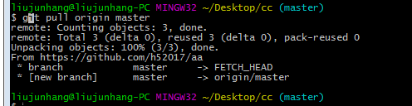

之后再安装正常的上传命令上传。

## 查看目前现有仓库

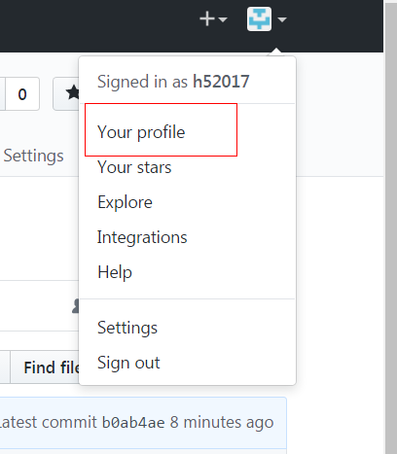

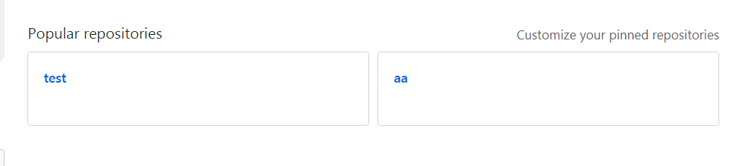

现有仓库的地址

